Rapport d’expériences
26 juillet 2004

Série 10 :

 | Régilait 1% dans PBS | Régilait 0.1%dans PBS | Régilait 0.01% dans PBS | Régilait 1% dans tampon phosphate | Régilait 0.1%dans tampon phosphate
[cible]=0.25µM | 217b-31 H | 217b-33 H | 217b-35 H | 217b-37 H | 217b-39 H
[cible]=0.125µM | 217b-31 B | 217b-33 B | 217b-35 B | 217b-37 B | 217b-39 B
[cible]=0.623 µM | 217b-32 H | 217b-34 H | 217b-36 H | 217b-38 H | 217b-40 H
[cible]=0.311µM | 217b-32 B | 217b-34 B | 217b-36 B | 217b-38 B | 217b-40 B

Les solutions de sondes (1µM) sont complétées à EDI (1ère ligne de spots), au tampon phosphate (2ème ligne) ou au PBS (3ème ligne).

- On remarque que les spots de solutions de sondes dans EDI ont tendance à être entourés de halos plus clairs (retrouvé sur les dix lames de la série). Par contre, ce défaut est compensé par un signal globalement plus élevé que le signal de spots pour lesquels les solutions de sondes ont été faites dans d’autres tampons.

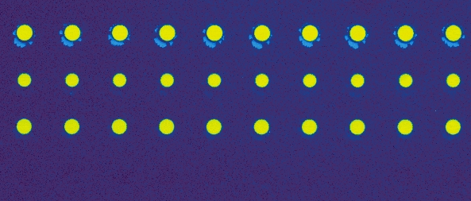  lame 217b-40 bloc 1 : incubation avec [cibles]=63nM | Sondes dans EDI  Sondes dans tampon phosphate  Sondes dans PBS  Témoin Il2-73 dans tampon phosphate | Rapport entre les médianes de signal de la ligne et signal du témoin
  58,75
  52,06632653
  51,04591837
  1

Je pense qu’il vaut mieux avoir des spots nets même si le signal est légèrement moins élevé. On choisira donc un des deux tampons pour préparer les solutions de sondes.

- Le régilait dans PBS donne son meilleur résultat pour une concentration de 0.1%

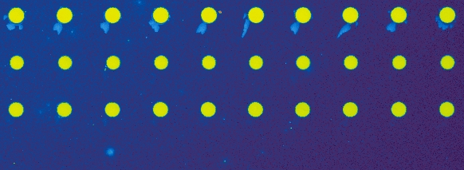  lame 217b-33 bloc 2 : incubation avec [cibles]=125nM dans PBS-régilait 0.1% | Sondes dans EDI  Sondes dans tampon phosphate  Sondes dans PBS  Témoin Il2-73 dans tampon phosphate | Rapport entre les médianes de signal de la ligne et signal du témoin
  52,11009174
  45,00458716
  42,29816514
  1

- Le régilait dans le tampon phosphate donne son meilleur résultat pour une concentration de 0.1% (la plus basse testée pour l’instant)

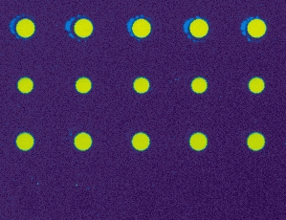  lame 217b-39 bloc 2 : incubation avec [cibles]=125nM dans EIA2-régilait 0.1% : conditions optimales de cette série | Sondes dans EDI  Sondes dans tampon phosphate  Sondes dans PBS  Témoin Il2-73 dans tampon phosphate | Rapport entre les médianes de signal de la ligne et signal du témoin
  73,359375
  60,5078125
  54,6953125
  1

- On se rend compte que le bruit de fond est bien plus faible lorsqu’on utilise le tampon phosphate que le PBS : S/B = 60.5 contre 45 pour la ligne de spots en solution dans le tampon phosphate.

Conclusions et perspectives :

Selon le tampon utilisé pour préparer les solutions de sondes le spot est plus ou moins propre et le signal plus ou moins fort. Nous opterons à priori pour le tampon phosphate (jusqu’ici c’est EDI qui était utilisée).

Le tampon phosphate se révèle aussi plus propre que le PBS au niveau du bruit de fond. Nous obtenons un rapport entre les médianes du signal et du bruit de fond supérieur pour les blocages et incubation en solutions « tampon phosphate » qu’en PBS.

La concentration optimale des cibles est située à 125nM.

La concentration optimale en protéines neutre (régilait) est, dans PBS, à 0.1%. Dans le tampon phosphate, le meilleur résultat est à 0.1% mais les tests n’ont pas porté sur des valeurs inférieures, ce qu’il faudrait envisager.

Limites :

Remarquons que le PBS utilisé tout au long de cette série de manipulations était stocké non pas au frigo comme préconisé mais à température ambiante (entre 15 et 20 °C). Par conséquent, il est possible que ce tampon donne des résultats différents si par la suite il est stocké dans le frigo. La différence dans l’utilisation des deux tampons pourrait aussi venir simplement de la différence de température puisque le tampon EIA2 sort quant à lui du frigo. Il faudra donc vérifier si les différences viennent bien de la « nature » du PBS.

